Schlüter-SCHIENE-MC 2,5m Dekorprofil H=12,5mm

Schlüter-Systems

Eigenschaften

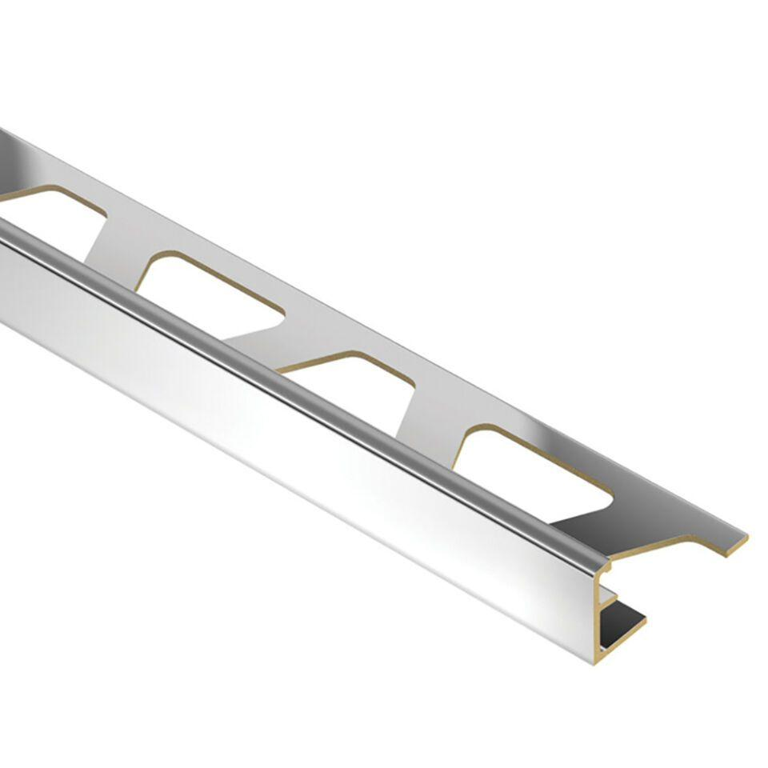

GTIN:

4011832014789

HAN:

MC125

Farbton

chrom

Oberfläche

verchromt

Profilart

Abschlussprofil, Dekorprofil

Profilform

Eckprofil

Werkstoff

Messing

Höhe (mm)

12,50

Länge (mm)

2.500,00